【2024第13屆南橫(霧鹿峽谷)超級馬拉松招商中！！】

時間：113年3月9日上午9：00至晚上20：00

地點：公有零售市場停車場

租金：800元(提供帳棚及1桌2椅)

報名方式：填妥報名表繳交至公園所2樓或寄Email:guan0016@gs.

taitung.gov.tw完成報名，詳細內容將於報名完成後通知。

報名期限：即日起至3月4日(一)止，額滿為止。

攤位抽籤：3月5日(二)下午14:00。

抽籤地點：本所3樓調解室。

＊報名表於附件，如有相關問題歡迎電洽公園所089-811179#76林

先生。

注意事項：本活動可收消費券，攤商需於3月11日至13日8：30至16：30到關山鎮公所二樓公園所開立收據或發票兌換現金。

2024第13屆南橫(霧鹿峽谷)超級馬拉松設攤位置圖

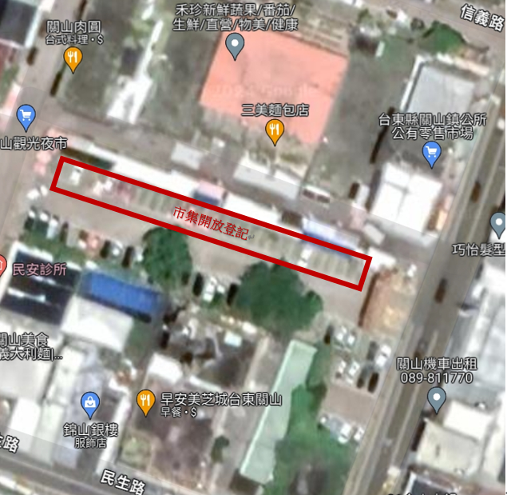

2024第13屆南橫(霧鹿峽谷)超級馬拉松攤商報名表

|  |  |
| --- | --- |
| 攤商名稱 |  |
| 販賣品項 |  |
| 可設攤時間 | □09:00-15:00 □14:00-20:00 □全時段 |
| 聯絡方式 |  |
| 設攤位置  (承辦單位填寫) |  |
| 備註 |  |
| 報名期限：即日起至3月4日(一)止，額滿為止。  攤位抽籤：3月5日(二)下午14:00。  抽籤地點：本所3樓調解室。  ＊如有相關問題歡迎電洽公園所089-811179#76林先生。 | |